**Информация к проекту решения по заявлению:**

**1.9. ООО «Технологии промышленных газов»**

**Земельный участок:**

кадастровый номер **54:35:062190:107**;

местоположение:обл. Новосибирская, г. Новосибирск, **Ленинский район**, ул. Дукача;

площадь 13488 кв.м.;(планшет 6452, 6453, 6498, 6499).

**Зонирование:** Зона производственной деятельности (П-1)

**Заявленные требования:** *в части уменьшения минимального процента застройки для промышленной базы, склад с 40 % до 17 %*

**Обоснование согласно заявлению:** *в связи с тем, что конфигурация земельного участка и наличие охранной зоны инженерных сетей являются неблагоприятными для застройки*

**Планируется: строительство промышленной базы**

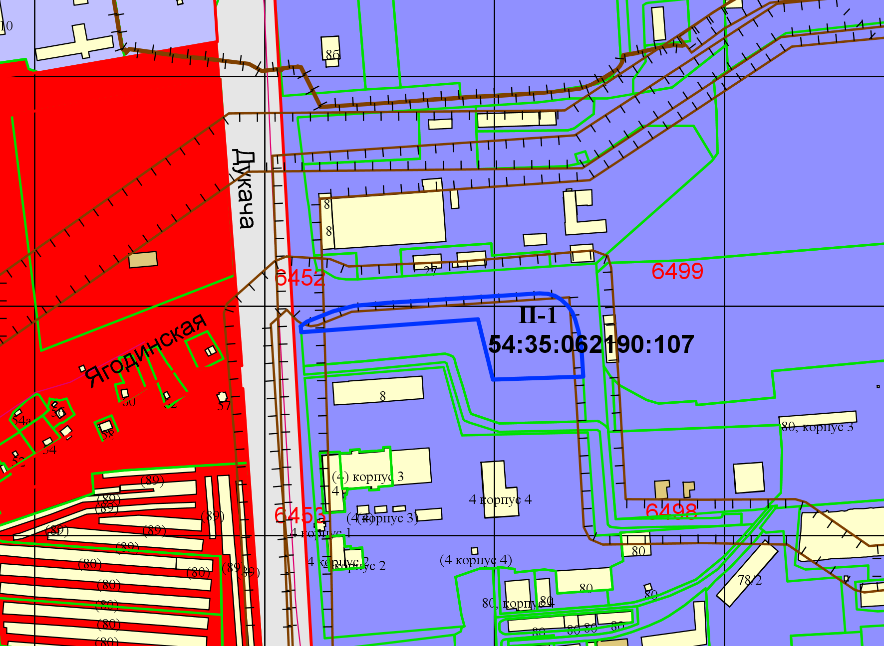

Приложения к заявлению: